Урок физики в 9 классе по теме «Гармонические колебания»
- Постановка цели урока

Прочитайте текст, сформулируйте для себя две цели на сегодняшний урок и запишите их:
В технике и в окружающем нас мире часто приходится сталкиваться с периодическими (или почти периодическими) процессами, которые повторяются через одинаковые промежутки времени. Такие процессы называют колебательными. Колебательные явления различной физической природы подчиняются общим закономерностям. Например, колебания тока в электрической цепи и колебания математического маятника могут описываться одинаковыми уравнениями. Общность колебательных закономерностей позволяет рассматривать колебательные процессы различной природы с единой точки зрения.
Механическими колебаниями называются периодические (или почти периодические) изменения физической величины, описывающей механическое движение (скорость, перемещение, кинетическая и потенциальная энергия и т. п.).
Особую роль в колебательных процессах имеет простейший вид колебаний –гармонические колебания. Гармонические колебания лежат в основе единого подхода при изучении колебаний различной природы. Рассмотрение гармонических колебаний важно по двум причинам: 1) колебания, встречающиеся в природе и технике, часто близки к гармоническим; 2) различные периодические процессы (процессы, повторяющиеся через равные промежутки времени) можно представить как наложение гармонических колебаний

Цели урока:
1.__________________________________________________________________________
2. _________________________________________________________________________

- Вставьте пропущенные слова:
Гармоническими являются колебания, которые происходят под действием силы, ______________________ ___________________ колеблющейся точки и направленной _______________________ этому смещению.

3) Опишите график:
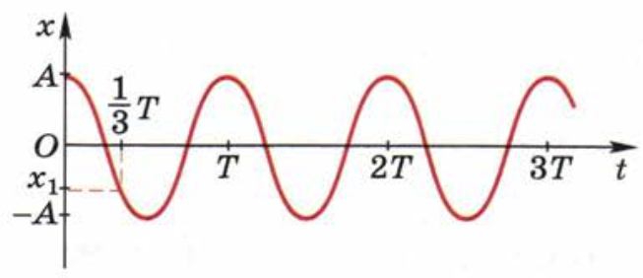
х - _____________________ t - __________________
А - _____________________ Т - _________________

Название графика ___________________________________________________________________________

4) Гармоническими колебаниями называются _______________________ изменения _________________ физической величины, происходящие по закону __________________ или ________________________.

Уравнение гармонических колебаний: х = А cos ωt или х = А sin ωt, где φ=ωt – фаза колебаний.

5) При каких условиях колебания нитяного маятника были бы строго гармоническими?
1. _________________________________________________________________________
2. _________________________________________________________________________
3. __________________________________________________________________________
4. _________________________________________________________________________

6) Математическим маятником называется
__________________________________________________________________________
__________________________________________________________________________

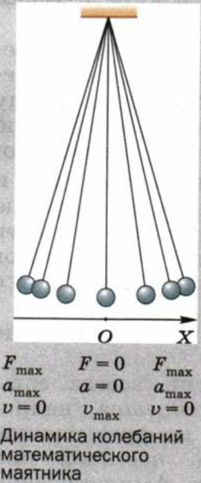
7) Опишите динамику колебаний математического маятника:
При совершении телом гармонических колебаний не только его координата, но и такие величины как ______________________, _____________________, ____________________, тоже меняются по закону ___________________ или ________________________ . Сила и ускорение достигают __________________________ значений, когда колеблющееся тело находится в ___________________ положениях, где ____________________ наиболее велико, и равны ____________________, когда тело проходит положение ________________________ . Скорость же, наоборот, в __________________ положениях равна _____________, а при прохождении телом положения ______________________ достигает _______________________ значения.

8) Решите задачи:
1. На рисунке представлен график зависимости координаты колеблющегося тела от времени. Определите амплитуду, период, частоту колебаний.
А – _________ ; Т – _________ ; ν – ___________

2. Частота колебаний крыльев колибри в полёте достигает 50 Гц. Определите период колебаний крыльев колибри.

3. Период колебаний крыльев комара в полёте Т = 0,002 с. Определите частоту их колебаний.

9) Домашнее задание: §25, ответить на вопросы (стр.112)

10) Вспомните, какие цели вы поставили перед собой на сегодняшний урок? Оцените, удалось ли вам достичь поставленной цели? Какие вопросы вы хотели бы задать учителю по теме урока?

